

**Мемлекеттiк көрсетілетін қызмет регламенттерiн бекiту туралы**

***Күшін жойған***

Қостанай облысы әкімдігінің 2014 жылғы 9 маусымдағы № 268 қаулысы. Қостанай облысының Әділет департаментінде 2014 жылғы 17 шілдеде № 4939 болып тіркелді. Күші жойылды - Қостанай облысы әкімдігінің 2015 жылғы 16 қарашадағы № 482 қаулысымен

      Ескерту. Күші жойылды - Қостанай облысы әкімдігінің 16.11.2015 № 482 қаулысымен (қол қойылған күнінен бастап қолданысқа енгізіледі).

      "Мемлекеттік көрсетілетін қызметтер туралы" 2013 жылғы 15 сәуірдегі Қазақстан Республикасы Заңының 16-бабына сәйкес Қостанай облысының әкімдігі **ҚАУЛЫ ЕТЕДІ:**  
      1. Қоса беріліп отырған мемлекеттік көрсетілетін қызмет регламенттері бекітілсін:  
      1) "Семей ядролық сынақ полигонында ядролық сынақтардың салдарынан зардап шеккен азаматтарды тіркеу және есепке алу, біржолғы мемлекеттік ақшалай өтемақы төлеу, куәліктер беру";  
      2) "Шетелдік қызметкерге жұмысқа орналасуға және жұмыс берушілерге тиісті әкімшілік-аумақтық бірлік аумағында еңбек қызметін жүзеге асыру үшін шетелдік жұмыс күшін тартуға рұқсат беру, қайта ресімдеу және ұзарту".  
      2. Осы қаулы алғашқы ресми жарияланған күнiнен кейін күнтiзбелiк он күн өткен соң қолданысқа енгiзiледi.

*Облыс әкімі                                Н. Садуақасов*

*КЕЛІСІЛДІ:*

*"Қостанай облысы әкімдігінің*  
*жұмыспен қамтуды үйлестіру*  
*және әлеуметтік бағдарламалар*  
*басқармасы" ММ басшысы*  
*________________ Е. Жаулыбаев*

Әкімдіктің            
2014 жылғы 9 маусымдағы    
№ 268 қаулысымен бекітілген

**"Семей ядролық сынақ полигонында**  
**ядролық сынақтардың салдарынан зардап**  
**шеккен азаматтарды тіркеу және есепке алу,**  
**біржолғы мемлекеттік ақшалай өтемақы төлеу,**  
**куәліктер беру" мемлекеттік көрсетілетін**  
**қызмет регламенті**

**1. Жалпы ережелер**

      1. "Семей ядролық сынақ полигонында ядролық сынақтардың салдарынан зардап шеккен азаматтарды тіркеу және есепке алу, біржолғы мемлекеттік ақшалай өтемақы төлеу, куәліктер беру" мемлекеттік көрсетілетін қызметін (бұдан әрі – мемлекеттік көрсетілетін қызмет) аудандардың және облыстық маңызы бар қалалардың жергілікті атқарушы органдары (аудандардың, облыстық маңызы бар қалалардың жұмыспен қамту және әлеуметтік бағдарламалар бөлімдері) (бұдан әрі – көрсетілетін қызметті беруші) көрсетеді.  
      Өтініштерді қабылдау және мемлекеттік көрсетілетін қызмет нәтижелерін беру:  
      1) көрсетілетін қызметті беруші;  
      2) "Халыққа қызмет көрсету орталығы" республикалық мемлекеттік кәсіпорнының Қостанай облысы бойынша филиалы және оның қалалары мен аудандарының бөлімдері (бұдан әрі – ХҚО) арқылы жүзеге асырылады.  
      2. Мемлекеттік көрсетілетін қызметтің нысаны - қағаз түрінде.  
      3. Мемлекеттік көрсетілетін қызметтің нәтижесі:  
      1) көрсетілетін қызметті берушіде немесе ХҚО-да:  
      Қазақстан Республикасының азаматтарын Семей ядролық сынақ полигонындағы ядролық сынақтардың салдарынан зардап шеккендер деп тану туралы шешім;  
      куәлікті немесе оның телнұсқасын беру;  
      2) "Зейнетақы төлеу жөніндегі мемлекеттік орталық" республикалық мемлекеттік қазыналық кәсіпорнының филиалында (бұдан әрі – ЗТМО):  
      көрсетілетін қызметті алушының дербес шотына аудару арқылы өтемақы төлеу;  
      бас бостандығынан айыру орындарында жазасын өтеп жүрген көрсетілетін қызметті алушыларға жеке және заңды тұлғалардың ақшасын уақытша орналастыру қолма-қол ақшаны бақылау шоттарына қаражатты аудару арқылы өтемақы төлеу болып табылады.  
      Мемлекеттік қызметті көрсету нәтижесін ұсыну нысаны: электрондық және (немесе) қағаз түрінде.

**2. Мемлекеттік қызмет көрсету**  
**процесінде көрсетілетін қызметті**  
**берушінің құрылымдық бөлімшелерінің**  
**(қызметкерлерінің) іс-қимыл**  
**тәртібін сипаттау**

      4. Мемлекеттік қызмет көрсету бойынша рәсімді (іс-қимылды) бастауға негіздеме Қазақстан Республикасы Үкіметінің 2014 жылғы 11 наурыздағы № 217 "Халықты әлеуметтік қорғау саласындағы мемлекеттік қызметтердің стандарттарын бекіту туралы" қаулысымен бекітілген "Семей ядролық сынақ полигонында ядролық сынақтардың салдарынан зардап шеккен азаматтарды тіркеу және есепке алу, біржолғы мемлекеттік ақшалай өтемақы төлеу, куәліктер беру" мемлекеттік көрсетілетін қызмет стандартының (бұдан әрі – Стандарт) 1 және (немесе) 2-қосымшасына (ларына) сәйкес нысандар бойынша Стандарттың  9-тармағында көрсетілген құжаттарды қоса бере отырып (бұдан әрі – құжаттар), көрсетілетін қызметті алушының өтініш (тер) беруі болып табылады.  
      5. Мемлекеттік қызмет көрсету процесінің құрамына кіретін әрбір рәсімнің (іс-қимылдың) мазмұны, оның орындалу ұзақтығы:  
      1) көрсетілетін қызметті берушінің қызметкері құжаттарды қабылдайды, оларды тіркеуді жүзеге асырады, көрсетілетін қызметті алушыны тіркеу және мемлекеттік көрсетілетін қызметті алатын күні, құжаттарды қабылдаған жауапты адамның тегі мен аты-жөні көрсетілген талон береді, мемлекеттік қызметтер көрсету кезінде, егер Қазақстан Республикасының заңдарында өзгеше көзделмесе, ақпараттық жүйелерде қамтылған, заңмен қорғалатын құпияны құрайтын мәліметтерді пайдалануға көрсетілетін қызметті алушының жазбаша келісімін алады, 30 минут.  
      Құжаттарды көрсетілетін қызметті берушінің басшысына танысу және тиісті бұрыштаманы қою үшін береді, 2 сағат.  
      Рәсімнің нәтижесі – көрсетілетін қызметті алушыны тіркеу және мемлекеттік көрсетілетін қызметті алатын күні, құжаттарды қабылдаған жауапты адамның тегі мен аты-жөні көрсетілген талон;  
      2) көрсетілетін қызметті берушінің басшысы құжаттармен танысады, тиісті бұрыштама қояды, 2 сағат.  
      Рәсімнің нәтижесі – көрсетілетін қызметті беруші басшысының бұрыштамасы;  
      3) көрсетілетін қызметті берушінің жауапты орындаушысы ұсынылған құжаттарды қарайды, мемлекеттік көрсетілетін қызмет нәтижесінің жобасын дайындайды:  
      Семей ядролық сынақ полигонында ядролық сынақтардың салдарынан зардап шеккен азаматтарды тіркеу немесе тіркеуден бас тарту кезінде, 18 жұмыс күні;  
      куәліктің телнұсқасын берген жағдайда, 3 жұмыс күні ішінде;  
      алғашқы рет жүгінген көрсетілетін қызметті алушыларға куәлік беру кезінде — Семей ядролық сынақ полигонындағы ядролық сынақтардың салдарынан зардап шеккен азаматтарды тіркеу туралы шешім қабылданғаннан кейін 5 жұмыс күні ішінде.  
      Рәсімнің нәтижесі – мемлекеттік көрсетілетін қызмет нәтижесінің жобасы;  
      4) көрсетілетін қызметті берушінің басшысы шешім қабылдайды және мемлекеттік көрсетілетін қызмет нәтижесінің жобасына қол қояды.  
      Рәсімнің нәтижесі – қол қойылған мемлекеттік көрсетілетін қызмет нәтижесінің жобасы;  
      5) көрсетілетін қызметті берушінің жауапты орындаушысы мемлекеттік көрсетілетін қызмет нәтижесін береді, 30 минут.  
      Рәсімнің нәтижесі – берілген мемлекеттік көрсетілетін қызмет нәтижесі.

**3. Мемлекеттік қызмет көрсету**  
**процесінде көрсетілетін қызметті**  
**берушінің құрылымдық бөлімшелерінің**  
**(қызметкерлерінің) өзара іс-қимыл**  
**тәртібін сипаттау**

      6. Мемлекеттік қызмет көрсету процесіне қатысатын көрсетілетін қызметті берушінің құрылымдық бөлімшелерінің (қызметкерлерінің) тізбесі:  
      1) көрсетілетін қызметті берушінің қызметкері;  
      2) көрсетілетін қызметті берушінің басшысы;  
      3) көрсетілетін қызметті берушінің жауапты орындаушысы.  
      7. Құрылымдық бөлімшелер (қызметкерлер) арасындағы рәсімдердің (іс-қимылдардың) реттілігін сипаттау, әрбір рәсімнің (іс-қимылдың) ұзақтығы:  
      1) көрсетілетін қызметті берушінің қызметкері құжаттарды қабылдауды және тіркеуді жүзеге асырады, 30 минут.  
      Құжаттарды көрсетілетін қызметті берушінің басшысына жауапты орындаушыны айқындау үшін беру жүзеге асырылады, 2 сағат;  
      2) көрсетілетін қызметті берушінің басшысы жауапты орындаушыны айқындайды, құжаттарды жауапты орындаушыға береді, 2 сағат;  
      3) көрсетілетін қызметті берушінің жауапты орындаушысы ұсынылған құжаттарды қарайды, мемлекеттік көрсетілетін қызмет нәтижесінің жобасын дайындайды:  
      Семей ядролық сынақ полигонында ядролық сынақтардың салдарынан зардап шеккен азаматтарды тіркеу немесе тіркеуден бас тарту кезінде, 18 жұмыс күні;  
      куәліктің телнұсқасын берген жағдайда, 3 жұмыс күні ішінде;  
      алғашқы рет жүгінген көрсетілетін қызметті алушыларға куәлік беру кезінде — Семей ядролық сынақ полигонындағы ядролық сынақтардың салдарынан зардап шеккен азаматтарды тіркеу туралы шешім қабылданғаннан кейін 3 жұмыс күні ішінде.  
      4) көрсетілетін қызметті берушінің басшысы шешім қабылдайды және мемлекеттік көрсетілетін қызмет нәтижесінің жобасына қол қояды, 1 жұмыс күні ішінде;  
      5) көрсетілетін қызметті берушінің жауапты орындаушысы мемлекеттік көрсетілетін қызмет нәтижесін береді, 30 минут.  
      Әрбір рәсімнің (іс-қимылдың) ұзақтығы көрсетіле отырып, құрылымдық бөлімшелердің (қызметкерлердің) арасындағы рәсімдер (іс-қимылдар) реттілігінің блок-схемасы осы Регламенттің 1- қосымшасындакөрсетілген.

**4. Халыққа қызмет көрсету орталығымен**  
**және (немесе) өзге де көрсетілетін қызметті**  
**берушілермен өзара іс-қимыл жасасу**  
**тәртібін, сондай-ақ мемлекеттік қызмет**  
**көрсету процесінде ақпараттық жүйелерді**  
**пайдалану тәртібін сипаттау**

      8. ХҚО-ға жүгіну тәртібін сипаттау, көрсетілетін қызметті алушының сұрау салуын өңдеу ұзақтығы:  
      1) көрсетілетін қызметті алушы мемлекеттік көрсетілетін қызметті алу үшін ХҚО-ға жүгінеді;  
      2) ХҚО қызметкері өтініштердің толтырылуының дұрыстығын және ұсынылған құжаттар топтамасының толықтығын тексереді, 5 минут.  
      Көрсетілетін қызметті алушы құжаттардың толық топтамасын ұсынбаған жағдайда, ХҚО қызметкері құжаттарды қабылдаудан бас тарту туралы қолхат береді.  
      3) ХҚО қызметкері өтінішті "Халыққа қызмет көрсету орталықтарына арналған интеграцияланған ақпараттық жүйе" ақпараттық жүйесінде тіркейді және көрсетілетін қызметті алушыға қабылданған құжаттардың тізбесі, өтінішті қабылдаған ХҚО қызметкерінің тегі, аты, әкесінің аты (болған кезде), өтінішті берген күні және уақыты көрсетілген қолхат береді, 5 минут.  
      4) егер Қазақстан Республикасының заңдарында өзгеше көзделмесе, ХҚО қызметкері ақпараттық жүйелерде қамтылған, заңмен қорғалатын құпияны құрайтын мәліметтерді пайдалануға көрсетілетін қызметті алушыдан жазбаша келісімін алады, 5 минут;  
      5) ХҚО қызметкері құжаттарды дайындайды және оларды көрсетілетін қызметті берушіге курьерлік немесе осыған уәкілетті өзге де байланыс арқылы жібереді, 1 жұмыс күні;  
      6) көрсетілетін қызметті беруші құжаттарды қарайды және мемлекеттік көрсетілетін қызмет нәтижесін жібереді:  
      Семей ядролық сынақ полигонында ядролық сынақтардың салдарынан зардап шеккен азаматтарды тіркеу немесе тіркеуден бас тарту кезінде, 17 жұмыс күні;  
      куәліктің телнұсқасын берген жағдайда, 2 жұмыс күні ішінде;  
      алғашқы рет жүгінген көрсетілетін қызметті алушыларға куәлік беру кезінде — Семей ядролық сынақ полигонындағы ядролық сынақтардың салдарынан зардап шеккен азаматтарды тіркеу туралы шешім қабылданғаннан кейін 2 жұмыс күні ішінде.  
      7) ХҚО қызметкері тиісті құжаттарды алу туралы қолхатта көрсетілген мерзімде көрсетілетін қызметті алушыға мемлекеттік көрсетілетін қызметтің нәтижесін береді, 15 минут.  
      Ақпараттық жүйелердің функционалдық өзара іс-қимыл диаграммасы осы Регламенттің 2-қосымшасында көрсетілген.  
      Мемлекеттік қызмет көрсетудің бизнес-процестерінің анықтамалығы осы Регламенттің 3-қосымшасында көрсетілген.

"Семей ядролық сынақ        
полигонында ядролық       
сынақтардың салдарынан      
зардап шеккен азаматтарды     
тіркеу және есепке алу,      
біржолғы мемлекеттік ақшалай    
өтемақы төлеу, куәліктер беру"   
мемлекеттiк көрсетілетін     
қызмет регламентiне 1-қосымша

**Әрбір рәсімнің (іс-қимылдың)**  
**ұзақтығы көрсетіле отырып, құрылымдық**  
**бөлімшелердің (қызметкерлердің)**  
**арасындағы рәсімдер (іс-қимылдар)**  
**реттілігінің блок-схемасы**

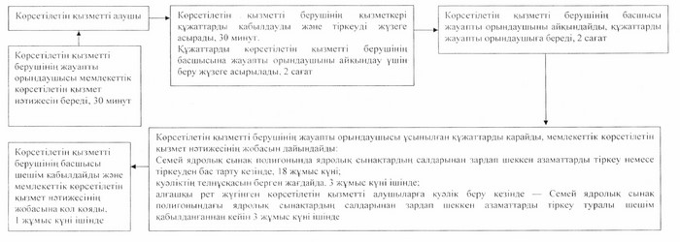

"Семей ядролық сынақ        
полигонында ядролық       
сынақтардың салдарынан      
зардап шеккен азаматтарды     
тіркеу және есепке алу,      
біржолғы мемлекеттік ақшалай    
өтемақы төлеу, куәліктер беру"   
мемлекеттiк көрсетілетін     
қызмет регламентiне 2-қосымша

**Ақпараттық жүйелердің функционалдық**  
**өзара іс-қимыл диаграммасы**

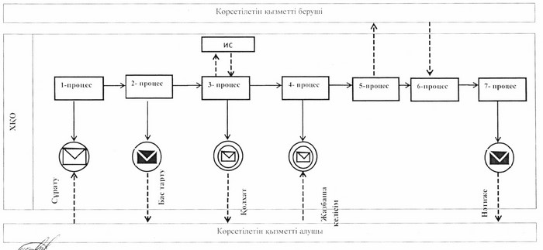

**Шартты белгілер**  
**мен қысқартулар:**

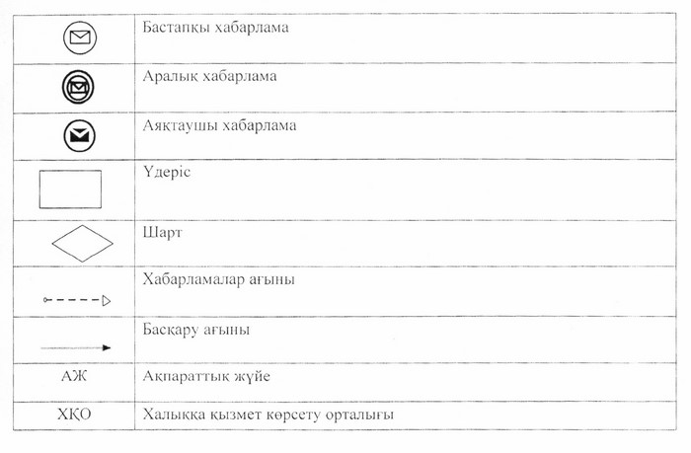

"Семей ядролық сынақ        
полигонында ядролық       
сынақтардың салдарынан      
зардап шеккен азаматтарды     
тіркеу және есепке алу,      
біржолғы мемлекеттік ақшалай    
өтемақы төлеу, куәліктер беру"   
мемлекеттiк көрсетілетін     
қызмет регламентiне 3-қосымша

**"Семей ядролық сынақ полигонында**  
**ядролық сынақтардың салдарынан зардап**  
**шеккен азаматтарды тіркеу және есепке алу,**  
**біржолғы мемлекеттік ақшалай өтемақы**  
**төлеу, куәліктер беру" мемлекеттік**  
**қызмет көрсетудің бизнес-процестерінің**  
**анықтамалығы**

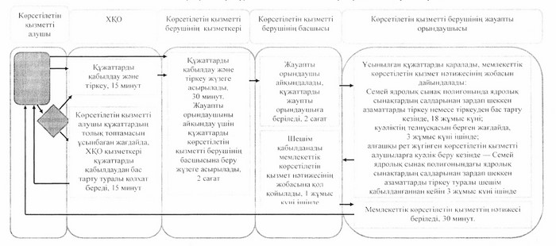

Әкімдіктің         
2014 жылғы 9 маусымдағы    
№ 268 қаулысымен бекітілген

**"Шетелдік қызметкерге жұмысқа орналасуға**  
**және жұмыс берушілерге тиісті**  
**әкімшілік-аумақтық бірлік аумағында**  
**еңбек қызметін жүзеге асыру үшін**  
**шетелдік жұмыс күшін тартуға рұқсат беру,**  
**қайта ресімдеу және ұзарту" мемлекеттік**  
**көрсетілетін қызмет регламенті**

**1. Жалпы ережелер**

      1. "Шетелдік қызметкерге жұмысқа орналасуға және жұмыс берушілерге тиісті әкімшілік-аумақтық бірлік аумағында еңбек қызметін жүзеге асыру үшін шетелдік жұмыс күшін тартуға рұқсат беру, қайта ресімдеу және ұзарту" мемлекеттік көрсетілетін қызметін (бұдан әрі – мемлекеттік көрсетілетін қызмет) облыстың жергілікті атқарушы органдары ("Қостанай облысы әкімдігінің жұмыспен қамтуды үйлестіру және әлеуметтік бағдарламалар басқармасы" мемлекеттік мекемесі) (бұдан әрі – көрсетілетін қызметті беруші) көрсетеді.  
      Өтініштерді қабылдау және мемлекеттік көрсетілетін қызмет нәтижелерін беру:  
      1) көрсетілетін қызметті беруші;  
      2) www.egov.kz "электрондық үкімет" веб-порталы (бұдан әрі – портал) арқылы жүзеге асырылады.  
      2. Мемлекеттік көрсетілетін қызметтің нысаны - электрондық (ішінара автоматтандырылған) және (немесе) қағаз түрінде.  
      3. Мемлекеттік көрсетілетін қызметтің нәтижесі: көрсетілетін қызметті алушыға (жұмыс берушіге) шетелдік жұмыс күшін тартуға рұқсат беру, қайта ресімдеу және ұзарту;  
      көрсетілетін қызметті алушыға (шетелдік қызметкерге) жұмысқа орналасуға рұқсат беру, қайта ресімдеу және ұзарту.  
      Мемлекеттік көрсетілетін қызметтің нәтижесін ұсыну нысаны: электрондық және (немесе) қағаз түрінде.

**2. Мемлекеттік қызмет көрсету**  
**процесінде көрсетілетін қызметті**  
**берушінің құрылымдық бөлімшелерінің**  
**(қызметкерлерінің) іс-қимылдар**  
**тәртібін сипаттау**

      4. Мемлекеттік қызмет көрсету бойынша рәсімді (іс-қимылды) бастауға негіздеме Қазақстан Республикасы Үкіметінің 2014 жылғы 11 наурыздағы № 217 "Халықты әлеуметтік қорғау саласындағы мемлекеттік қызметтердің стандарттарын бекіту туралы" қаулысымен бекітілген "Шетелдік қызметкерге жұмысқа орналасуға және жұмыс берушілерге тиісті әкімшілік-аумақтық бірлік аумағында еңбек қызметін жүзеге асыру үшін шетелдік жұмыс күшін тартуға рұқсат беру, қайта ресімдеу және ұзарту" мемлекеттік көрсетілетін қызмет стандартының (бұдан әрі – Стандарт) 1 немесе 5-қосымшаларына сәйкес нысан бойынша Стандарттың  9-тармағында көрсетілген құжаттарды қоса бере отырып (бұдан әрі – құжаттар), көрсетілетін қызметті алушының өтініш беруі, не көрсетілетін қызметті алушының электрондық цифрлық қолтаңбасымен (бұдан әрі – ЭЦҚ) куәландырылған электрондық құжат нысанындағы сұрау салу болып табылады.  
      5. Шетелдік жұмыс күшін тартуға рұқсат беру кезіндегі мемлекеттік қызмет көрсету процесінің құрамына кіретін әрбір рәсімнің (іс-қимылдың) мазмұны, оның орындалу ұзақтығы:  
      1) көрсетілетін қызметті берушінің қызметкері құжаттарды қабылдайды, оларды тіркеуді жүзеге асырады, тіркелген күні және мемлекеттік қызметті алатын күні, құжаттарды қабылдаған адамның тегі мен аты-жөні көрсетілген өтініштің үзбелі талонын береді, мемлекеттік қызметтер көрсету кезінде, егер Қазақстан Республикасының заңдарында өзгеше көзделмесе, ақпараттық жүйелерде қамтылған, заңмен қорғалатын құпияны құрайтын мәліметтерді пайдалануға көрсетілетін қызметті алушының жазбаша келісімін алады, 20 минут.  
      Құжаттарды көрсетілетін қызметті берушінің басшысына жауапты орындаушыны айқындау және тиісті бұрыштаманы қою үшін береді, 2 сағат ішінде.  
      Рәсімнің нәтижесі – тіркелген күні және мемлекеттік қызметті алатын күні, құжаттарды қабылдаған адамның тегі мен аты-жөні көрсетілген өтініштің үзбелі талоны;  
      2) көрсетілетін қызметті берушінің басшысы жауапты орындаушыны айқындайды, тиісті бұрыштама қояды, 1 жұмыс күні ішінде.  
      Рәсімнің нәтижесі – көрсетілетін қызметті беруші басшысының бұрыштамасы;  
      3) көрсетілетін қызметті берушінің жауапты орындаушысы ұсынылған құжаттарды қарайды, мемлекеттік көрсетілетін қызмет нәтижесінің жобасын дайындайды, 12 жұмыс күні ішінде.  
      Рәсімнің нәтижесі – мемлекеттік көрсетілетін қызмет нәтижесінің жобасы;  
      4) көрсетілетін қызметті берушінің басшысы шешім қабылдайды және мемлекеттік көрсетілетін қызмет нәтижесінің жобасына қол қояды, 1 жұмыс күні ішінде.  
      Рәсімнің нәтижесі – қол қойылған мемлекеттік көрсетілетін қызметтің нәтижесі;  
      5) көрсетілетін қызметті берушінің жауапты орындаушысы көрсетілетін қызметті алушыға қабылданған шешім туралы хабарлайды, 3 жұмыс күні ішінде.  
      Рәсімнің нәтижесі – хабарлама;  
      6) көрсетілетін қызметті берушінің қызметкері рұқсат қолданысының тоқтатылуы бойынша шетелдік жұмыс күшінің Қазақстан Республикасынан шығуына кепілдік беретін құжаттардың көшірмелерін (банк пен жұмыс беруші арасындағы шарттың және жұмыс берушінің банк шотына кепілді жарналарды салуды растайтын құжат көшірмелерін) алады, 20 жұмыс күні ішінде.  
      Рәсімнің нәтижесі – құжаттарды қабылдау;  
      7) көрсетілетін қызметті берушінің жауапты орындаушысы мемлекеттік көрсетілетін қызметтің нәтижесін береді, 3 жұмыс күні ішінде.  
      Рәсімнің нәтижесі – берілген мемлекеттік көрсетілетін қызметтің нәтижесі.  
      6. Шетелдік жұмыс күшін тартуға рұқсатты қайта ресімдеу кезіндегі мемлекеттік қызмет көрсету процесінің құрамына кіретін әрбір рәсімнің (іс-қимылдың) мазмұны, оның орындалу ұзақтығы:  
      1) көрсетілетін қызметті берушінің қызметкері көрсетілетін қызметті алушымен, не портал арқылы ұсынылған құжаттарды қабылдайды, оларды тіркеуді жүзеге асырады, тіркелген күні және мемлекеттік қызметті алатын күні, құжаттарды қабылдаған адамның тегі мен аты-жөні көрсетілген өтініштің үзбелі талонын береді, мемлекеттік қызметтер көрсету кезінде, егер Қазақстан Республикасының заңдарында өзгеше көзделмесе, ақпараттық жүйелерде қамтылған, заңмен қорғалатын құпияны құрайтын мәліметтерді пайдалануға көрсетілетін қызметті алушының жазбаша келісімін алады, 20 минут.  
      Құжаттарды көрсетілетін қызметті берушінің басшысына жауапты орындаушыны айқындау және тиісті бұрыштаманы қою үшін береді, 2 сағат ішінде.  
      Рәсімнің нәтижесі – тіркелген күні және мемлекеттік қызметті алатын күні, құжаттарды қабылдаған адамның тегі мен аты-жөні көрсетілген өтініштің үзбелі талоны;  
      2) көрсетілетін қызметті берушінің басшысы жауапты орындаушыны айқындайды, тиісті бұрыштама қояды, 1 жұмыс күні ішінде.  
      Рәсімнің нәтижесі – көрсетілетін қызметті беруші басшысының бұрыштамасы;  
      3) көрсетілетін қызметті берушінің жауапты орындаушысы ұсынылған құжаттарды қарайды, мемлекеттік көрсетілетін қызмет нәтижесінің жобасын дайындайды, 2 жұмыс күні ішінде.  
      Рәсімнің нәтижесі - мемлекеттік көрсетілетін қызмет нәтижесінің жобасы;  
      4) көрсетілетін қызметті берушінің басшысы шешім қабылдайды және мемлекеттік көрсетілетін қызмет нәтижесінің жобасына қол қояды, 1 жұмыс күні ішінде.  
      Рәсімнің нәтижесі – қол қойылған мемлекеттік көрсетілетін қызметтің нәтижесі;  
      5) көрсетілетін қызметті берушінің жауапты орындаушысы көрсетілетін қызметті алушыға қабылданған шешім туралы хабарлайды, 3 жұмыс күні ішінде.  
      Рәсімнің нәтижесі – хабарлама;  
      6) көрсетілетін қызметті берушінің қызметкері рұқсат қолданысының тоқтатылуы бойынша шетелдік жұмыс күшінің Қазақстан Республикасынан шығуына кепілдік беретін құжаттардың көшірмелерін (банк пен жұмыс беруші арасындағы шарттың және жұмыс берушінің банк шотына кепілді жарналарды салуды растайтын құжат көшірмелерін) алады, 20 жұмыс күні ішінде.  
      Рәсімнің нәтижесі – құжаттарды қабылдау;  
      7) қызметті берушінің жауапты орындаушысы мемлекеттік көрсетілетін қызметтің нәтижесін береді, 3 жұмыс күні ішінде.  
      Рәсімнің нәтижесі – берілген мемлекеттік көрсетілетін қызметтің нәтижесі.  
      7. Шетелдік жұмыс күшін тартуға рұқсатты ұзарту кезіндегі мемлекеттік қызмет көрсету процесінің құрамына кіретін әрбір рәсімнің (іс-қимылдың) мазмұны, оның орындалу ұзақтығы:  
      1) көрсетілетін қызметті берушінің қызметкері көрсетілетін қызметті алушымен, не портал арқылы ұсынылған құжаттарды қабылдайды, оларды тіркеуді жүзеге асырады, тіркелген күні және мемлекеттік қызметті алатын күні, құжаттарды қабылдаған адамның тегі мен аты-жөні көрсетілген өтініштің үзбелі талонын береді, мемлекеттік қызметтер көрсету кезінде, егер Қазақстан Республикасының заңдарында өзгеше көзделмесе, ақпараттық жүйелерде қамтылған, заңмен қорғалатын құпияны құрайтын мәліметтерді пайдалануға көрсетілетін қызметті алушының жазбаша келісімін алады, 20 минут.  
      Құжаттарды көрсетілетін қызметті берушінің басшысына жауапты орындаушыны айқындау және тиісті бұрыштаманы қою үшін береді, 2 сағат ішінде.  
      Рәсімнің нәтижесі – тіркелген күні және мемлекеттік қызметті алатын күні, құжаттарды қабылдаған адамның тегі мен аты-жөні көрсетілген өтініштің үзбелі талоны;  
      2) көрсетілетін қызметті берушінің басшысы жауапты орындаушыны айқындайды, тиісті бұрыштама қояды, 1 жұмыс күні ішінде.  
      Рәсімнің нәтижесі – көрсетілетін қызметті беруші басшысының бұрыштамасы;  
      3) көрсетілетін қызметті берушінің жауапты орындаушысы ұсынылған құжаттарды қарайды, мемлекеттік көрсетілетін қызмет нәтижесінің жобасын дайындайды, 2 жұмыс күні ішінде.  
      Рәсімнің нәтижесі - мемлекеттік көрсетілетін қызмет нәтижесінің жобасы;  
      4) көрсетілетін қызметті берушінің басшысы шешім қабылдайды және мемлекеттік көрсетілетін қызмет нәтижесінің жобасына қол қояды, 1 жұмыс күні ішінде.  
      Рәсімнің нәтижесі – қол қойылған мемлекеттік көрсетілетін қызметтің нәтижесі;  
      5) көрсетілетін қызметті берушінің жауапты орындаушысы көрсетілетін қызметті алушыға қабылданған шешім туралы хабарлайды, 3 жұмыс күні ішінде.  
      Рәсімнің нәтижесі – хабарлама;  
      Мемлекеттік көрсетілетін қызмет нәтижесін беру көрсетілетін қызметті алушының көрсетілетін қызметті берушіге жүгінген кезінде жүзеге асырылады, 20 минут.  
      8. Жұмысқа орналасуға рұқсат беру және ұзарту кезіндегі мемлекеттік қызмет көрсету процесінің құрамына кіретін әрбір рәсімнің (іс-қимылдың) мазмұны, оның орындалу ұзақтығы:  
      1) көрсетілетін қызметті берушінің қызметкері көрсетілетін қызметті алушымен, не портал арқылы ұсынылған құжаттарды қабылдайды, оларды тіркеуді жүзеге асырады, тіркелген күні және мемлекеттік қызметті алатын күні, құжаттарды қабылдаған адамның тегі мен аты-жөні көрсетілген өтініштің үзбелі талонын береді, мемлекеттік қызметтер көрсету кезінде, егер Қазақстан Республикасының заңдарында өзгеше көзделмесе, ақпараттық жүйелерде қамтылған, заңмен қорғалатын құпияны құрайтын мәліметтерді пайдалануға көрсетілетін қызметті алушының жазбаша келісімін алады, 20 минут.  
      Құжаттарды көрсетілетін қызметті берушінің басшысына жауапты орындаушыны айқындау және тиісті бұрыштаманы қою үшін береді, 2 сағат ішінде.  
      Рәсімнің нәтижесі – тіркелген күні және мемлекеттік қызметті алатын күні, құжаттарды қабылдаған адамның тегі мен аты-жөні көрсетілген өтініштің үзбелі талоны;  
      2) көрсетілетін қызметті берушінің басшысы жауапты орындаушыны айқындайды, тиісті бұрыштама қояды, 1 жұмыс күні ішінде.  
      Рәсімнің нәтижесі – көрсетілетін қызметті беруші басшысының бұрыштамасы;  
      3) көрсетілетін қызметті берушінің жауапты орындаушысы ұсынылған құжаттарды қарайды, мемлекеттік көрсетілетін қызмет нәтижесінің жобасын дайындайды, 2 жұмыс күні ішінде.  
      Рәсімнің нәтижесі – мемлекеттік көрсетілетін қызмет нәтижесінің жобасы;  
      4) көрсетілетін қызметті берушінің басшысы шешім қабылдайды және мемлекеттік көрсетілетін қызмет нәтижесінің жобасына қол қояды, 1 жұмыс күні ішінде.  
      Рәсімнің нәтижесі – қол қойылған мемлекеттік көрсетілетін қызметтің нәтижесі;  
      5) көрсетілетін қызметті берушінің жауапты орындаушысы көрсетілетін қызметті алушыға қабылданған шешім туралы хабарлайды, 3 жұмыс күні ішінде;  
      Рәсімнің нәтижесі – хабарлама;  
      6) көрсетілетін қызметті берушінің қызметкері рұқсат қолданысының тоқтатылуы бойынша шетелдік жұмыс күшінің Қазақстан Республикасынан шығуына кепілдік беретін құжаттардың көшірмелерін (банк пен жұмыс беруші арасындағы шарттың және жұмыс берушінің банк шотына кепілді жарналарды салуды растайтын құжат көшірмелерін) алады, 20 жұмыс күні ішінде.  
      Рәсімнің нәтижесі – құжаттарды қабылдау;  
      7) көрсетілетін қызметті берушінің жауапты орындаушысы мемлекеттік көрсетілетін қызметтің нәтижесін береді, 3 жұмыс күні ішінде.  
      Рәсімнің нәтижесі – берілген мемлекеттік көрсетілетін қызметтің нәтижесі.  
      9. Жұмысқа орналасуға рұқсатты қайта ресімдеу кезіндегі мемлекеттік қызмет көрсету процесінің құрамына кіретін әрбір рәсімнің (іс-қимылдың) мазмұны, оның орындалу ұзақтығы:  
      1) көрсетілетін қызметті берушінің қызметкері көрсетілетін қызметті алушымен, не портал арқылы ұсынылған құжаттарды қабылдайды, оларды тіркеуді жүзеге асырады, тіркелген күні және мемлекеттік қызметті алатын күні, құжаттарды қабылдаған адамның тегі мен аты-жөні көрсетілген өтініштің үзбелі талонын береді, мемлекеттік қызметтер көрсету кезінде, егер Қазақстан Республикасының заңдарында өзгеше көзделмесе, ақпараттық жүйелерде қамтылған, заңмен қорғалатын құпияны құрайтын мәліметтерді пайдалануға көрсетілетін қызметті алушының жазбаша келісімін алады, 20 минут.  
      Құжаттарды көрсетілетін қызметті берушінің басшысына жауапты орындаушыны айқындау және тиісті бұрыштаманы қою үшін береді, 2 сағат ішінде.  
      Рәсімнің нәтижесі – тіркелген күні және мемлекеттік қызметті алатын күні, құжаттарды қабылдаған адамның тегі мен аты-жөні көрсетілген өтініштің үзбелі талоны;  
      2) көрсетілетін қызметті берушінің басшысы жауапты орындаушыны айқындайды, тиісті бұрыштама қояды, 2 сағат ішінде.  
      Рәсімнің нәтижесі – көрсетілетін қызметті беруші басшысының бұрыштамасы;  
      3) көрсетілетін қызметті берушінің жауапты орындаушысы ұсынылған құжаттарды қарайды, мемлекеттік көрсетілетін қызмет нәтижесінің жобасын дайындайды, 1 жұмыс күні ішінде.  
      Рәсімнің нәтижесі - мемлекеттік көрсетілетін қызмет нәтижесінің жобасы;  
      4) көрсетілетін қызметті берушінің басшысы шешім қабылдайды және мемлекеттік көрсетілетін қызмет нәтижесінің жобасына қол қояды, 1 жұмыс күні ішінде;  
      Рәсімнің нәтижесі – қол қойылған мемлекеттік көрсетілетін қызметтің нәтижесі;  
      5) көрсетілетін қызметті берушінің жауапты орындаушысы мемлекеттік көрсетілетін қызметтің нәтижесін береді, 20 минут.  
      Рәсімнің нәтижесі – берілген мемлекеттік көрсетілетін қызметтің нәтижесі.

**3. Мемлекеттік қызмет көрсету**  
**процесінде көрсетілетін қызметті**  
**берушінің құрылымдық бөлімшелерінің**  
**(қызметкерлерінің) өзара іс-қимыл**  
**тәртібін сипаттау**

      10. Мемлекеттік қызмет көрсету процесіне қатысатын көрсетілетін қызметті берушінің құрылымдық бөлімшелерінің (қызметкерлерінің) тізбесі:  
      1) көрсетілетін қызметті берушінің қызметкері;  
      2) көрсетілетін қызметті берушінің басшысы;  
      3) көрсетілетін қызметті берушінің жауапты орындаушысы.  
      11. Шетелдік жұмыс күшін тартуға рұқсат беру кезіндегі құрылымдық бөлімшелер (қызметкерлер) арасындағы рәсімдердің (іс-қимылдардың) реттілігін сипаттау, әрбір рәсімнің (іс-қимылдың) ұзақтығы:  
      1) көрсетілетін қызметті берушінің қызметкері құжаттарды қабылдауды және тіркеуді жүзеге асырады, 20 минут.  
      Құжаттарды көрсетілетін қызметті берушінің басшысына жауапты орындаушыны айқындау және тиісті бұрыштама қою үшін беру жүзеге асырылады, 2 сағат ішінде;  
      2) көрсетілетін қызметті берушінің басшысы жауапты орындаушыны айқындайды, құжаттарды жауапты орындаушыға береді, 1 жұмыс күні ішінде;  
      3) көрсетілетін қызметті берушінің жауапты орындаушысы ұсынылған құжаттарды қарайды, көрсетілетін қызметті берушінің басшысына шешім қабылдау үшін жіберілетін мемлекеттік көрсетілетін қызмет нәтижесінің жобасын дайындайды, 12 жұмыс күні ішінде;  
      4) көрсетілетін қызметті берушінің басшысы шешім қабылдайды және көрсетілетін қызметті берушінің жауапты орындаушысына жіберілетін мемлекеттік көрсетілетін қызмет нәтижесінің жобасына қол қояды, 1 жұмыс күні ішінде;  
      5) көрсетілетін қызметті берушінің жауапты орындаушысы көрсетілетін қызметті алушыға қабылданған шешім туралы хабарлайды, 3 жұмыс күні ішінде;  
      6) көрсетілетін қызметті берушінің қызметкері рұқсат қолданысының тоқтатылуы бойынша шетелдік жұмыс күшінің Қазақстан Республикасынан шығуына кепілдік беретін құжаттардың көшірмелерін (банк пен жұмыс беруші арасындағы шарттың және жұмыс берушінің банк шотына кепілді жарналарды салуды растайтын құжат көшірмелерін) алады, 20 жұмыс күні ішінде;  
      7) көрсетілетін қызметті берушінің жауапты орындаушысы мемлекеттік көрсетілетін қызметтің нәтижесін береді, 3 жұмыс күні ішінде.  
      Әрбір рәсімнің (іс-қимылдың) ұзақтығы көрсетіле отырып, құрылымдық бөлімшелердің (қызметкерлердің) арасындағы рәсімдер (іс-қимылдар) реттілігінің блок-схемасы осы Регламенттің 1- қосымшасында (№ 1 диаграмма) көрсетілген.  
      12. Шетелдік жұмыс күшін тартуға рұқсатты қайта ресімдеу кезіндегі құрылымдық бөлімшелер (қызметкерлер) арасындағы рәсімдердің (іс-қимылдардың) реттілігін сипаттау, әрбір рәсімнің (іс-қимылдың) ұзақтығы:  
      1) көрсетілетін қызметті берушінің қызметкері құжаттарды қабылдауды және тіркеуді жүзеге асырады, 20 минут.  
      Құжаттарды көрсетілетін қызметті берушінің басшысына жауапты орындаушыны айқындау үшін беру жүзеге асырылады, 2 сағат ішінде;  
      2) көрсетілетін қызметті берушінің басшысы жауапты орындаушыны айқындайды, құжаттарды жауапты орындаушыға береді, 1 жұмыс күні ішінде;  
      3) көрсетілетін қызметті берушінің жауапты орындаушысы ұсынылған құжаттарды қарайды, мемлекеттік көрсетілетін қызмет нәтижесінің жобасын дайындайды, 2 жұмыс күні ішінде;  
      4) көрсетілетін қызметті берушінің басшысы шешім қабылдайды және көрсетілетін қызметті берушінің жауапты орындаушысына жіберілетін мемлекеттік көрсетілетін қызмет нәтижесінің жобасына қол қояды, 1 жұмыс күні ішінде;  
      5) көрсетілетін қызметті берушінің жауапты орындаушысы көрсетілетін қызметті алушыға қабылданған шешім туралы хабарлайды, 3 жұмыс күні ішінде;  
      6) көрсетілетін қызметті берушінің қызметкері рұқсат қолданысының тоқтатылуы бойынша шетелдік жұмыс күшінің Қазақстан Республикасынан шығуына кепілдік беретін құжаттардың көшірмелерін (банк пен жұмыс беруші арасындағы шарттың және жұмыс берушінің банк шотына кепілді жарналарды салуды растайтын құжат көшірмелерін) алады, 20 жұмыс күні ішінде;  
      7) қызметті берушінің жауапты орындаушысы мемлекеттік көрсетілетін қызметтің нәтижесін береді, 3 жұмыс күні ішінде.  
      Әрбір рәсімнің (іс-қимылдың) ұзақтығы көрсетіле отырып, құрылымдық бөлімшелердің (қызметкерлердің) арасындағы рәсімдер (іс-қимылдар) реттілігінің блок-схемасы осы Регламенттің 1- қосымшасында (№ 2 диаграмма) көрсетілген.  
      13. Шетелдік жұмыс күшін тартуға рұқсатты ұзарту кезіндегі құрылымдық бөлімшелер (қызметкерлер) арасындағы рәсімдердің (іс-қимылдардың) реттілігін сипаттау, әрбір рәсімнің (іс-қимылдың) ұзақтығы:  
      1) көрсетілетін қызметті берушінің қызметкері құжаттарды қабылдауды және тіркеуді жүзеге асырады, 20 минут.  
      Құжаттарды көрсетілетін қызметті берушінің басшысына жауапты орындаушыны айқындау үшін беру жүзеге асырылады, 2 сағат ішінде;  
      2) көрсетілетін қызметті берушінің басшысы жауапты орындаушыны айқындайды, құжаттарды жауапты орындаушыға береді, 1 жұмыс күні ішінде;  
      3) көрсетілетін қызметті берушінің жауапты орындаушысы ұсынылған құжаттарды қарайды, мемлекеттік көрсетілетін қызмет нәтижесінің жобасын дайындайды, 2 жұмыс күні ішінде;  
      4) көрсетілетін қызметті берушінің басшысы шешім қабылдайды және көрсетілетін қызметті берушінің жауапты орындаушысына берілетін мемлекеттік көрсетілетін қызмет нәтижесінің жобасына қол қояды, 1 жұмыс күні ішінде;  
      5) көрсетілетін қызметті берушінің жауапты орындаушысы көрсетілетін қызметті алушыға қабылданған шешім туралы хабарлайды, 3 жұмыс күні ішінде.  
      Мемлекеттік көрсетілетін қызметтің нәтижесі көрсетілетін қызметті алушы көрсетілетін қызметті берушіге жүгінген кезде беріледі, 20 минут.  
      Әрбір рәсімнің (іс-қимылдың) ұзақтығы көрсетіле отырып, құрылымдық бөлімшелердің (қызметкерлердің) арасындағы рәсімдер (іс-қимылдар) реттілігінің блок-схемасы осы Регламенттің 1- қосымшасында (№ 3 диаграмма) көрсетілген.  
      14. Жұмысқа орналасуға рұқсатты беру және ұзарту кезіндегі құрылымдық бөлімшелер (қызметкерлер) арасындағы рәсімдердің (іс-қимылдардың) реттілігін сипаттау, әрбір рәсімнің (іс-қимылдың) ұзақтығы:  
      1) көрсетілетін қызметті берушінің қызметкері құжаттарды қабылдауды және тіркеуді жүзеге асырады, 20 минут.  
      Құжаттарды көрсетілетін қызметті берушінің басшысына жауапты орындаушыны айқындау үшін беру жүзеге асырылады, 2 сағат ішінде;  
      2) көрсетілетін қызметті берушінің басшысы жауапты орындаушыны айқындайды, құжаттарды жауапты орындаушыға береді, 1 жұмыс күні ішінде;  
      3) көрсетілетін қызметті берушінің жауапты орындаушысы ұсынылған құжаттарды қарайды, мемлекеттік көрсетілетін қызмет нәтижесінің жобасын дайындайды, 2 жұмыс күні ішінде;  
      4) көрсетілетін қызметті берушінің басшысы шешім қабылдайды және көрсетілетін қызметті берушінің жауапты орындаушысына берілетін мемлекеттік көрсетілетін қызмет нәтижесінің жобасына қол қояды, 1 жұмыс күні ішінде;  
      5) көрсетілетін қызметті берушінің жауапты орындаушысы көрсетілетін қызметті алушыға қабылданған шешім туралы хабарлайды, 3 жұмыс күні ішінде;  
      6) көрсетілетін қызметті берушінің қызметкері рұқсат қолданысының тоқтатылуы бойынша шетелдік жұмыс күшінің Қазақстан Республикасынан шығуына кепілдік беретін құжаттардың көшірмелерін (банк пен жұмыс беруші арасындағы шарттың және жұмыс берушінің банк шотына кепілді жарналарды салуды растайтын құжат көшірмелерін) алады, 20 жұмыс күні ішінде;  
      7) көрсетілетін қызметті берушінің жауапты орындаушысы мемлекеттік көрсетілетін қызметтің нәтижесін береді, 3 жұмыс күні ішінде.  
      Әрбір рәсімнің (іс-қимылдың) ұзақтығы көрсетіле отырып, құрылымдық бөлімшелердің (қызметкерлердің) арасындағы рәсімдер (іс-қимылдар) реттілігінің блок-схемасы осы Регламенттің 1- қосымшасында (№ 4 диаграмма) көрсетілген.  
      15. Жұмысқа орналасуға рұқсатты қайта ресімдеу кезіндегі құрылымдық бөлімшелер (қызметкерлер) арасындағы рәсімдердің (іс-қимылдардың) реттілігін сипаттау, әрбір рәсімнің (іс-қимылдың) ұзақтығы:  
      1) көрсетілетін қызметті берушінің қызметкері құжаттарды қабылдауды және тіркеуді жүзеге асырады, 20 минут.  
      Құжаттарды көрсетілетін қызметті берушінің басшысына жауапты орындаушыны айқындау үшін беру жүзеге асырылады, 2 сағат ішінде;  
      2) көрсетілетін қызметті берушінің басшысы жауапты орындаушыны айқындайды, құжаттарды жауапты орындаушыға береді, 2 сағат ішінде;  
      3) көрсетілетін қызметті берушінің жауапты орындаушысы ұсынылған құжаттарды қарайды, мемлекеттік көрсетілетін қызмет нәтижесінің жобасын дайындайды, 1 жұмыс күні ішінде;  
      4) көрсетілетін қызметті берушінің басшысы шешім қабылдайды және көрсетілетін қызметті берушінің жауапты орындаушысына берілетін мемлекеттік көрсетілетін қызмет нәтижесінің жобасына қол қояды, 1 жұмыс күні ішінде;  
      5) көрсетілетін қызметті берушінің жауапты орындаушысы мемлекеттік көрсетілетін қызметтің нәтижесін береді, 20 минут.  
      Әрбір рәсімнің (іс-қимылдың) ұзақтығы көрсетіле отырып, құрылымдық бөлімшелердің (қызметкерлердің) арасындағы рәсімдер (іс-қимылдар) реттілігінің блок-схемасы осы Регламенттің 1- қосымшасында (№ 5 диаграмма) көрсетілген.

**4. Халыққа қызмет көрсету орталығымен**  
**және (немесе) өзге де көрсетілетін қызметті**  
**берушілермен өзара іс-қимыл жасасу**  
**тәртібін, сондай-ақ мемлекеттік қызмет**  
**көрсету процесінде ақпараттық жүйелерді**  
**пайдалану тәртібін сипаттау**

      14. Жүгіну тәртібін және портал арқылы мемлекеттік қызмет көрсету кезінде көрсетілетін қызмет беруші мен көрсетілетін қызмет алушы рәсімдерінің (іс-қимылдарының) реттілігін сипаттау:  
      1) көрсетілетін қызметті алушы порталда жеке сәйкестендіру нөмірі, ЭЦҚ арқылы тіркеуді, авторизацияны жүзеге асырады;  
      2) көрсетілетін қызметті алушының мемлекеттік электрондық көрсетілетін қызметті таңдауы, электрондық сұрау салудың жолдарын толтыруы және құжаттарды бекітуі;  
      3) мемлекеттік электрондық көрсетілетін қызметті көрсету үшін электрондық сұрау салуды көрсетілетін қызметті алушының ЭЦҚ-сы арқылы куәландыру;  
      4) көрсетілетін қызметті берушінің электрондық сұрау салуды өңдеуі (тексеруі, тіркеуі);  
      5) көрсетілетін қызметті алушымен электрондық сұрау салудың мәртебесі және портал арқылы көрсетілетін қызметті алушының "жеке кабинетінде" мемлекеттік көрсетілетін қызметті көрсету мерзімі туралы хабарламаны алу;  
      6) көрсетілетін қызметті берушінің ЭЦҚ қойылған электрондық құжат нысанындағы мемлекеттік көрсетілетін қызметтің нәтижесін көрсетілетін қызметті алушының "жеке кабинетіне" жіберуі;  
      7) көрсетілетін қызметті алушымен портал арқылы көрсетілетін қызметті алушының "жеке кабинетінде" мемлекеттік көрсетілетін қызметтің нәтижесін алу.  
      Ақпараттық жүйелердің функционалдық өзара іс-қимыл диаграммасы осы Регламенттің 2-қосымшасында көрсетілген.  
      Мемлекеттік қызмет көрсетудің бизнес-процестерінің анықтамалығы осы Регламенттің 3-қосымшасында көрсетілген.

"Шетелдік қызметкерге жұмысқа   
орналасуға және жұмыс      
берушілерге тиісті      
әкімшілік-аумақтық бірлік   
аумағында еңбек қызметін    
жүзеге асыру үшін шетелдік   
жұмыс күшін тартуға рұқсат   
беру, қайта ресімдеу және    
ұзарту" мемлекеттiк     
көрсетілетін қызмет     
регламентiне 1-қосымша

**Әрбір рәсімнің (іс-қимылдың)**  
**ұзақтығы көрсетіле отырып,**  
**құрылымдық бөлімшелердің (қызметкерлердің)**  
**арасындағы рәсімдер (іс-қимылдар)**  
**реттілігінің блок-схемасы**  
**(№ 1 диаграмма)**

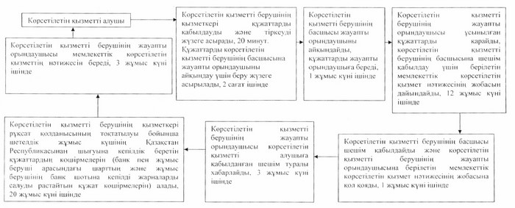

**Әрбір рәсімнің (іс-қимылдың)**  
**ұзақтығы көрсетіле отырып, құрылымдық**  
**бөлімшелердің (қызметкерлердің)**  
**арасындағы рәсімдер (іс-қимылдар)**  
**реттілігінің блок-схемасы**  
**(№ 2 диаграмма)**

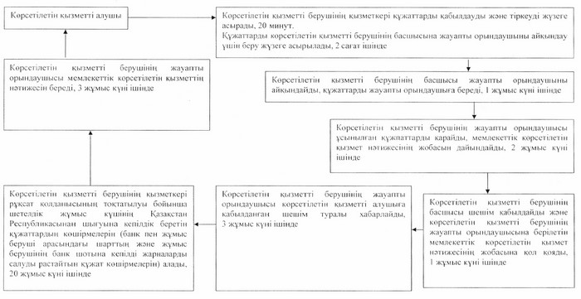

**Әрбір рәсімнің (іс-қимылдың)**  
**ұзақтығы көрсетіле отырып,**  
**құрылымдық бөлімшелердің (қызметкерлердің)**  
**арасындағы рәсімдер (іс-қимылдар)**  
**реттілігінің блок-схемасы**  
**(№ 3 диаграмма)**

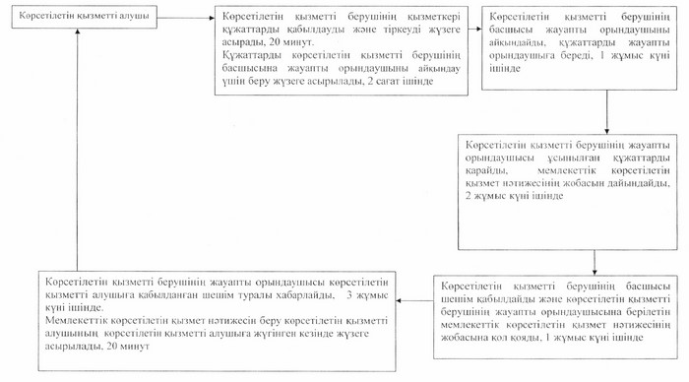

**Әрбір рәсімнің (іс-қимылдың)**  
**ұзақтығы көрсетіле отырып,**  
**құрылымдық бөлімшелердің (қызметкерлердің)**  
**арасындағы рәсімдер (іс-қимылдар)**  
**реттілігінің блок-схемасы**  
**(№ 4 диаграмма)**

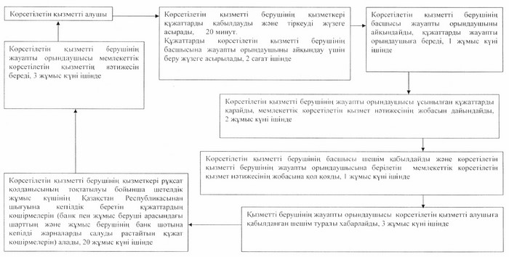

**Әрбір рәсімнің (іс-қимылдың)**  
**ұзақтығы көрсетіле отырып,**  
**құрылымдық бөлімшелердің (қызметкерлердің)**  
**арасындағы рәсімдер (іс-қимылдар)**  
**реттілігінің блок-схемасы**  
**(№ 5 диаграмма)**

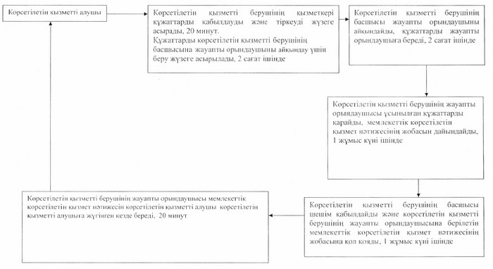

"Шетелдік қызметкерге жұмысқа   
орналасуға және жұмыс      
берушілерге тиісті      
әкімшілік-аумақтық бірлік   
аумағында еңбек қызметін    
жүзеге асыру үшін шетелдік   
жұмыс күшін тартуға рұқсат   
беру, қайта ресімдеу және    
ұзарту" мемлекеттiк     
көрсетілетін қызмет     
регламентiне 2-қосымша

**Ақпараттық жүйелердің функционалдық**  
**өзара іс-қимыл диаграммасы**

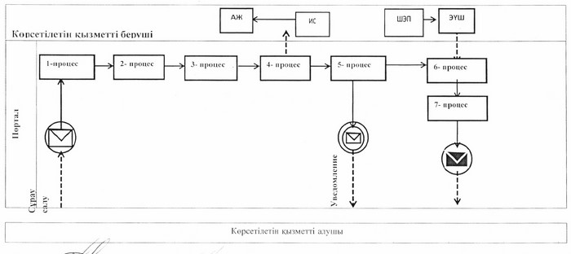

**Шартты белгілер**  
**мен қысқартулар:**

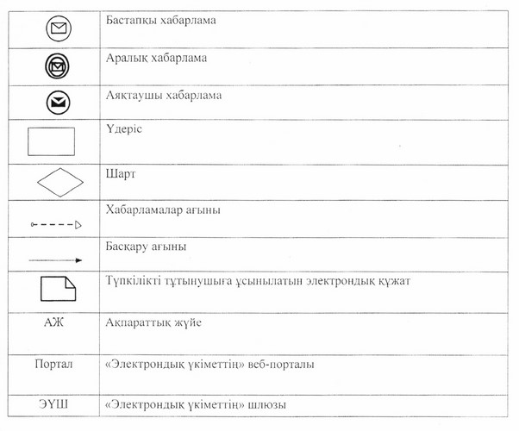

"Шетелдік қызметкерге жұмысқа   
орналасуға және жұмыс      
берушілерге тиісті      
әкімшілік-аумақтық бірлік   
аумағында еңбек қызметін    
жүзеге асыру үшін шетелдік   
жұмыс күшін тартуға рұқсат   
беру, қайта ресімдеу және    
ұзарту" мемлекеттiк     
көрсетілетін қызмет     
регламентiне 3-қосымша

**Шетелдік жұмыс күшін тартуға рұқсат**  
**беру кезіндегі "Шетелдік қызметкерге**  
**жұмысқа орналасуға және жұмыс**  
**берушілерге тиісті әкімшілік-аумақтық**  
**бірлік аумағында еңбек қызметін жүзеге**  
**асыру үшін шетелдік жұмыс күшін тартуға**  
**рұқсат беру, қайта ресімдеу және ұзарту"**  
**мемлекеттік қызмет көрсетудің**  
**бизнес-процестерінің анықтамалығы**

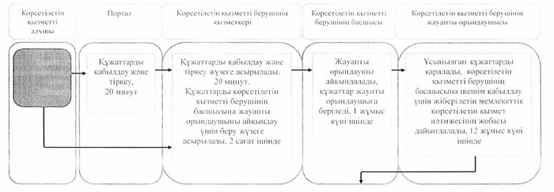

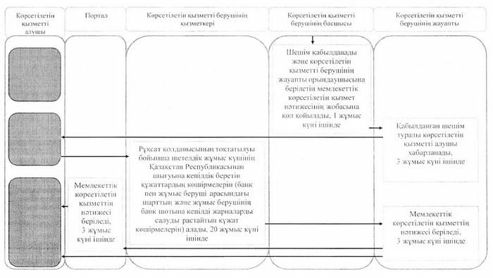

**Шетелдік жұмыс күшін тартуға рұқсатты**  
**қайта ресімдеу кезіндегі "Шетелдік**  
**қызметкерге жұмысқа орналасуға және**  
**жұмыс берушілерге тиісті әкімшілік-аумақтық**  
**бірлік аумағында еңбек қызметін жүзеге**  
**асыру үшін шетелдік жұмыс күшін тартуға**  
**рұқсат беру, қайта ресімдеу және ұзарту"**  
**мемлекеттік қызмет көрсетудің**  
**бизнес-процестерінің анықтамалығы**

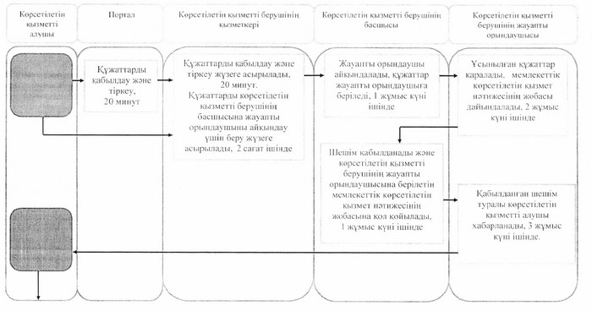

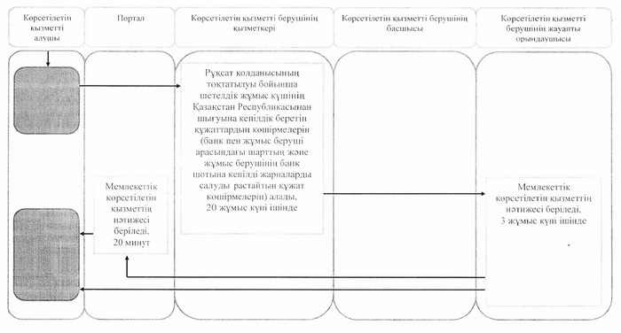

**Шетелдік жұмыс күшін тартуға рұқсатты**  
**ұзарту кезіндегі "Шетелдік қызметкерге**  
**жұмысқа орналасуға және жұмыс берушілерге**  
**тиісті әкімшілік-аумақтық бірлік аумағында**  
**еңбек қызметін жүзеге асыру үшін шетелдік**  
**жұмыс күшін тартуға рұқсат беру, қайта**  
**ресімдеу және ұзарту" мемлекеттік**  
**қызмет көрсетудің**  
**бизнес-процестерінің анықтамалығы**

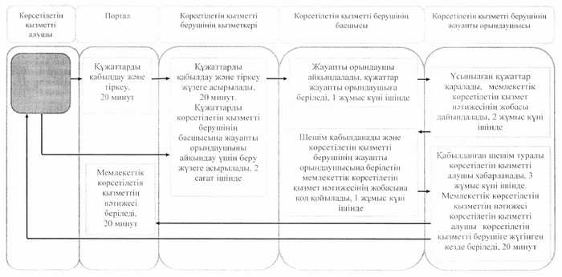

**Жұмысқа орналасуға рұқсат беру және**  
**ұзарту кезіндегі "Шетелдік қызметкерге**  
**жұмысқа орналасуға және жұмыс**  
**берушілерге тиісті әкімшілік-аумақтық**  
**бірлік аумағында еңбек қызметін жүзеге**  
**асыру үшін шетелдік жұмыс күшін тартуға**  
**рұқсат беру, қайта ресімдеу және ұзарту"**  
**мемлекеттік қызмет көрсетудің**  
**бизнес-процестерінің анықтамалығы**

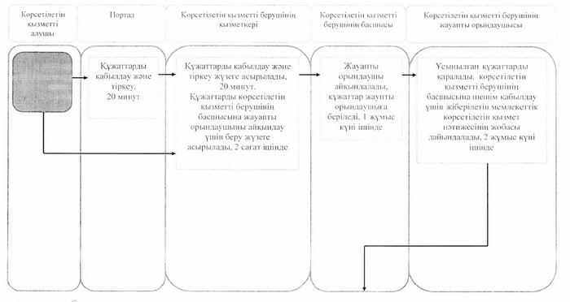

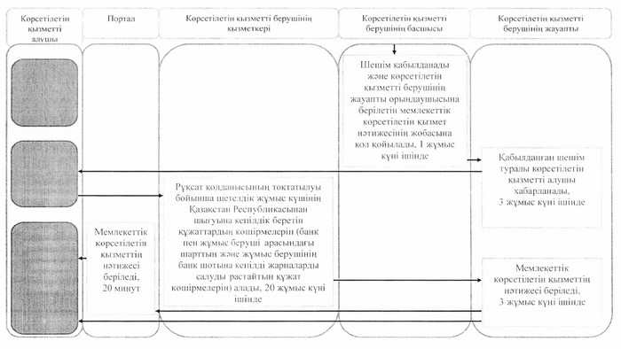

**Жұмысқа орналасуға рұқсатты қайта**  
**ресімдеу кезіндегі "Шетелдік қызметкерге**  
**жұмысқа орналасуға және жұмыс**  
**берушілерге тиісті әкімшілік-аумақтық**  
**бірлік аумағында еңбек қызметін жүзеге**  
**асыру үшін шетелдік жұмыс күшін тартуға**  
**рұқсат беру, қайта ресімдеу және ұзарту"**  
**мемлекеттік қызмет көрсетудің**  
**бизнес-процестерінің анықтамалығы**

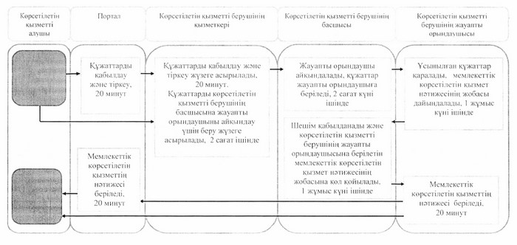

© 2012. Қазақстан Республикасы Әділет министрлігінің «Қазақстан Республикасының Заңнама және құқықтық ақпарат институты» ШЖҚ РМК